

Sugestão Projeto Teste

Módulo #10

*Desenvolvimento de Aplicativos*

# Introdução

O aplicativo revolucionário *EuVouNaTrip* oferece uma experiência de viagem incomparável, transformando suas jornadas em aventuras emocionantes e personalizadas. Com recursos inovadores como gamificação de pontos turísticos, roteiros sob medida baseados nas suas preferências, check-in simplificado por reconhecimento facial, ofertas exclusivas que adicionam um toque especial à sua jornada, avaliações e comentários úteis de outros viajantes, suporte ao cliente ágil e inteligentes recomendações de destinos autênticos e menos explorados, o *EuVouNaTrip* é o seu companheiro de viagem indispensável, garantindo que cada viagem seja memorável, fluida e enriquecedora.

# Descrição do projeto e tarefas

**API E BIBLIOTECAS**

* [*https://apieuvounatrip.azurewebsites.net/index.html*](https://apieuvounatrip.azurewebsites.net/index.html)
* Todas as bibliotecas permitidas na prova estão no repositório do GIT: https://github.com/Seletiva-Nacional-2023

**LOGO E GUIA DE ESTILO**

* A logo e manual do projeto estão disponíveis no seu computador no caminho: *C:\DataFiles\Guia de Estilos*
* As fontes para utilização no projeto estão disponíveis no seu computador no caminho: *C:\DataFiles\Fontes*

**CRIAÇÃO DO APLICATIVO**

* Você deverá criar o aplicativo conforme as instruções da próxima sessão e seguindo a guia de estilo e o manual de uso da marca prezando pela usabilidade e experiência do usuário.
* Quando necessário as telas poderão conter uma barra de rolagem na vertical. Nenhuma tela poderá possuir uma barra de rolagem na horizontal, logo, todos os itens deverão ser organizados para atender a este requisito;
* Os wireframes disponibilizados no conteúdo desta prova são sugestões, você pode aplicar a organização que julgar necessário, respeitando a guia de estilo e manual da marca além de prezar pela usabilidade e experiência do usuário.

**FORMATO DE ENTREGA E TEMPO DE EXECUÇÃO**

* Você terá 1:30h para realizar o projeto e efetuar suas entregas.
* A entrega deverá ser feita via GIT considerando as boas práticas de versionamento de código. Logo, você deverá realizar “commits” para cada funcionalidade com uma descrição do que foi desenvolvido até aquele ponto.

# Instruções para o Competidor

Você deverá fazer obrigatoriamente no mínimo um commit por funcionalidade desta sessão.

As principais funcionalidades dessa sessão são:

* Tela Configurações
* Tela Sobre
* Push Notifications

**Tela Configurações**

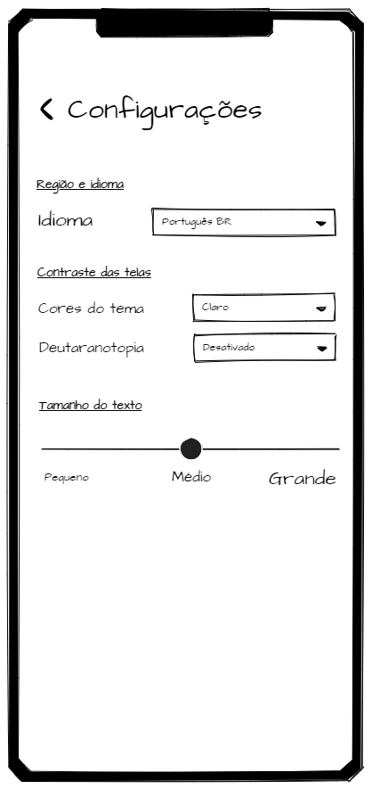**Ajustar o idioma da aplicação:** traduzir o texto de TODOS os componentes das telas deste módulo de forma automática conforme o idioma definido pela plataforma Android: português (default), inglês e espanhol.

* Após configurar o idioma para o **inglês** na plataforma Android, todos os textos dos componentes das telas do aplicativo serão traduzidos automaticamente para o **inglês**;
* Após configurar o idioma para **espanhol** na plataforma Android, todos os textos dos componentes das telas do aplicativo serão traduzidos automaticamente para o **espanhol**;
* Após configurar o idioma para **português brasileiro** ou outro idioma diferente do inglês e espanhol na plataforma Android, todos os textos dos componentes das telas do aplicativo deverão ser traduzidos automaticamente para o **português brasileiro**;
* A configuração de idioma da aplicação deve ser definida de forma persistente, ou seja, deve se manter configurada mesmo quando o aplicativo for reiniciado.

**Ajustar contraste das telas:** implementar a correção de cores para as opções claro (default), escuro, daltonismo e monocromático. Os ajustes de cores serão implementados a partir das configuradas na plataforma Android e ajustados conforme o Guia de Estilização.

* Após a reinicialização da aplicação, as cores definidas deverão se manter as mesmas, ou seja, a configuração do contraste das telas da aplicação deve ser definida de forma persistente, deve se manter configurada mesmo quando o aplicativo for reiniciado;
* Após a habilitação/desabilitação do padrão **claro** ou **escuro** nas configurações do Android, a aplicação deve ajustar as cores de todos os componentes gráficos da tela;
* 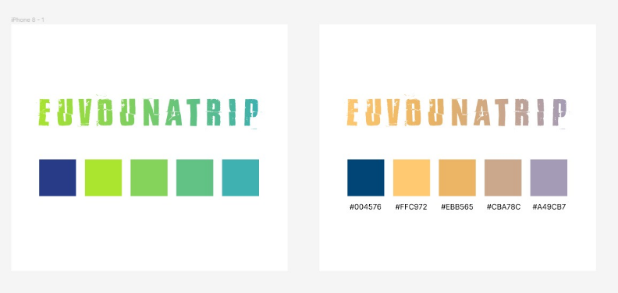Após habilitar a opção **daltonismo**, a aplicação deve ajustar as cores de todos os componentes gráficos da tela para os tons conforme a imagem o lado e conforme a relação abaixo:
  + #283B87  ->  #004576
  + #ABE52F  ->  #FFC972
  + #86D35A  ->  #EBB565
  + #62C285  ->  #CBA78C
  + #3EB1B1  ->  #A49CB7
* A definição da opção Deutaranotopia (dautonismo) sobrepõe às outras, ou seja, caso ela esteja ativa, as opções de temas claro ou escuro deverão ser ignoradas.

**Ajustar tamanho do texto:** implementar o ajuste de TODOS os componentes de texto das telas de forma que respeite as configurações definidas neste elemento, sendo possível definir o tamanho como pequeno, médio ou grande.

A configuração de tamanho de texto das telas da aplicação deve ser definida de forma persistente, ou seja, deve se manter configurada mesmo quando o aplicativo for reiniciado.

**Tela “Sobre”**

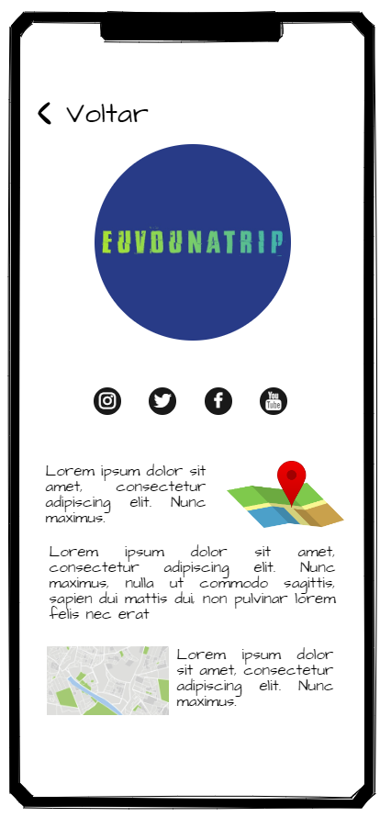

A tela “Sobre” deverá atender as funcionalidades abaixo, seguindo o layout apresentado na imagem ao lado.

No topo da tela, deve existir o texto “Voltar” e ao seu lado esquerdo, deve possuir um ícone indicativo para voltar para a tela anterior conforme apresentado na imagem;

Ao clicar no texto ou no ícone, o utilizador ser retornado para a tela anterior;

Em sequência, deverá existir a logo do aplicativo respeitando as seguintes características:

* Deverá ser apresentado dentro de um círculo na cor “#283b87”;
* Dentro deste círculo deverá ser mostrada a logo “EUVOUNATRIP” representado pelo arquivo “logoEuVouNaTrip.svg” no datafiles;
* Ao clicar neste ícone, deverá ser executada uma animação onde apenas a logo “EUVOUNATRIP” deve realizar um “slide out” da direita para a esquerda e ao terminar, realizar um “slide in” da direita para a esquerda;
* A logo não deve ser exibida fora dos limites do círculo desenhado;

Na sequência, deverá ser exibido 4 ícones que representarão as redes sociais, onde:

* O primeiro ícone deverá conter o ícone do Instagram e ao ser clicado, deve direcionar o usuário para o site “https://instagram.com”;
* O segundo ícone deverá conter o ícone do Twitter e ao ser clicado, deve direcionar o usuário para o site “https://twitter.com”;
* O terceiro ícone deverá conter o ícone do Facebook e ao ser clicado, deve direcionar o usuário para o site “https://facebook.com”;
* O quarto ícone deverá conter o ícone do Youtube e ao ser clicado, deve direcionar o usuário para o site “https://youtube.com”;

Em seguida são exibidos 3 parágrafos, onde o primeiro será apresentado juntamente com uma imagem em seu lado direito, o segundo sendo somente texto e o terceiro com uma imagem em seu lado esquerdo.

Para os três primeiros parágrafos utilize o texto da seção “Introdução” deste módulo, fique a vontade para realizar a divisão do texto neste três paragrafos.

**Push Notifications**

Neste tópico, você deverá desenvolver as funcionalidades envolvidas para o Push Notification, ou seja, o aplicativo deverá realizar a notificação (através da barra de notificações) respeitando os seguintes critérios:

* Deve ser utilizado o serviço Firebase para envio de notificações (Messaging);
* Crie e insira adequadamente o projeto na lista de aplicativos de sua conta no Firebase;
* Garanta que ao enviar uma nova notificação (Messaging) pelo Firebase, o aplicativo receba esta notificação pela barra de notificação mesmo estando fechado;
* Ao clicar nesta notificação o utilizador deve ser direcionado para a tela inicial do aplicativo (Tela Principal);
* Garanta também que se ao enviar a notificação pelo Firebase for informado o parâmetro “tela” com o valor “ofertas”, ao clicar nesta notificação, o utilizador deve ser direcionado para a tela de “Ofertas”.